【卓越远航】让冬天不再寒冷——春晖社“暖冬行动”顺利举行时间：2021-11-30
为了增强同学们对于山区孩子的关注，让山区孩子感受到来自社会的温暖，11月29日，春晖社于南湖越苑食堂门口开展“暖冬行动”志愿服务活动。活动主要分物资收集，线上募捐，线下义卖三个环节。
在活动各个阶段的准备过程中，同学们都积极参与，切实加入到“暖冬行动”中，用行动感染他人。在义卖现场，小小的摊位上阵列着琳琅满足的物资，从书本到数码产品应有尽有，种类繁多。不少同学在了解山区孩子们的生活处境后，纷纷捐赠了自己的闲置物品，亦或是购买他人捐出的物品，为山区孩子送出一份温暖，表达一份心意。本次义卖共筹得善款6855.55元，同时安全应急学院志工部号召学院各团支部为“暖冬行动”捐赠善款1213.5元。
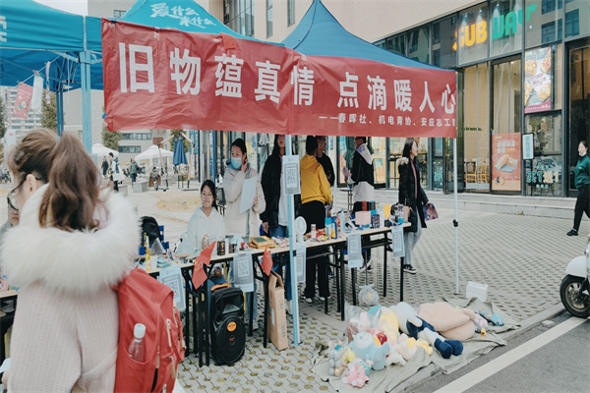
此次活动反响热烈，吸引了不少同学奉献爱心。安全应急学院的陈同学表示，这次活动让他颇受感动，“暖冬行动”更像是一座桥梁，将大学生与远在山区的孩子们联系在一起，拉近彼此的距离，山区儿童们在冬天依旧穿着单薄，在刺骨的寒风中求学，“暖冬行动”提供了一个为他们送去爱心，送去温暖的机会。化学化工与生命科学学院的李同学也表示，“暖冬行动”对她触动很大，以后会更加关注这一群体，更多地参与这类志愿活动，献出自己的绵薄之力。
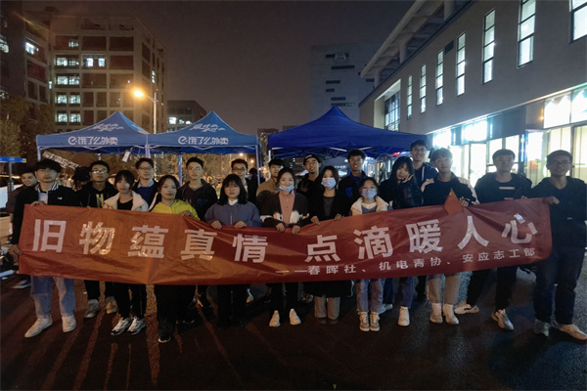
晚上7时，随着夜幕降临，本次“暖冬行动”也接近尾声。本次“暖冬行动”筹得的所有善款及物资将委托我校研究生支教团送到山区孩子们手中。虽然活动落下帷幕，但冬日的温暖不会结束，对孩子们的关怀，春晖仍在继续努力。
通讯员：李至颖 陈文吉 审核：张缔

